**1 неделя. День 1**

|  |  |  |  |  |  |  |  |
| --- | --- | --- | --- | --- | --- | --- | --- |
| № рецепта | Наименование блюда | Цена, | Масса порции | Пищевые вещества (гр) | | | энергет. цен.(Ккал) |
| руб. | Белки | Жиры | Углеводы |
| 179/83 | Каша рисовая на молоке без сахара | 42,37 | 200/10 | 5,42 | 3,01 | 40,89 | 207,00 |
| 42/83 | Сыр порциями | 15,62 | 20 | 4,68 | 5 | 0 | 74,2 |
|  | Масло сливоч | 24,34 | 15 | 0,13 | 7,25 | 0,09 | 66,1 |
| 1025/83 | Какао на молоке без сахара | 19,81 | 200 | 1,68 | 1,48 | 11,14 | 105,38 |
|  | Хлеб пшеничный | 3,38 | 40 | 2,98 | 0,36 | 19,54 | 89,2 |
|  | Йогурт | 60,48 | 270 | 4,35 | 2,58 | 11,98 | 45 |
|  | **ИТОГО:** | **166,00** | **740,00** | **19,24** | **19,68** | **83,64** | **586,88** |

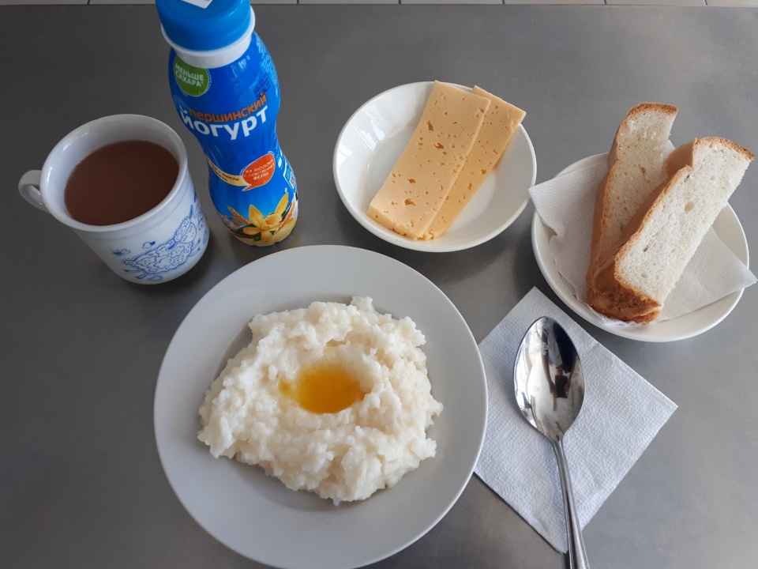

**1 неделя. День 2.**

|  |  |  |  |  |  |  |  |
| --- | --- | --- | --- | --- | --- | --- | --- |
| № рецепта | Наименование блюда | Цена, | Масса порции | Пищевые вещества (гр) | | | энергет. цен.(Ккал) |
| руб. | Белки | Жиры | Углеводы |
|  | Овощи порционно | 33,08 | 60 | 0,48 | 0 | 1,8 | 9 |
| контр. | Котлета рыбная бужок на пару (горбуша) | 96,6 | 90 | 12,39 | 14,71 | 22,41 | 296,66 |
| 759/83 | Картофельное пюре | 30,32 | 150 | 3,07 | 4,1 | 24 | 148,04 |
| 1024/83 | Кофейный напиток без сахара | 15,00 | 200 | 2,09 | 1,48 | 23,92 | 118,85 |
|  | Хлеб пшеничный | 3,38 | 30 | 2,28 | 0,18 | 15,69 | 69,9 |
|  |  |  |  |  |  |  |  |
|  | **ИТОГО:** | **166,00** | **540,00** | **18,41** | **18,99** | **77,53** | **579,50** |

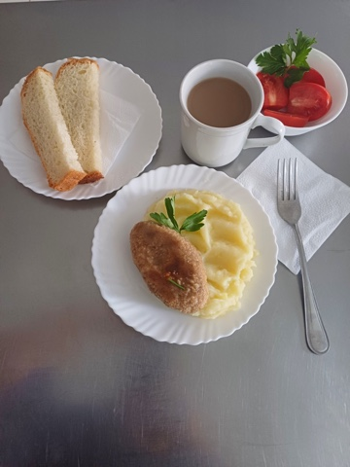

**1 неделя. День 3.**

|  |  |  |  |  |  |  |  |
| --- | --- | --- | --- | --- | --- | --- | --- |
| № рецепта | Наименование блюда | Цена, | Масса порции | Пищевые вещества (гр) | | | энергет. цен.(Ккал) |
| руб. | Белки | Жиры | Углеводы |
|  | Овощи порционно | 25 | 60 | 0,48 | 0 | 1,8 | 9 |
| 3.46/02 | Биточки по-белорусски на пару | 93,36 | 90 | 18,03 | 18,65 | 5,76 | 239,18 |
| 179/83 | Каша пшенная | 9,80 | 150 | 6,83 | 4,91 | 37,89 | 226,01 |
| 1010/83 | Чай с лимоном без сахара | 5,06 | 200 | 0,24 | 0 | 13,9 | 56,99 |
|  | Хлеб ржаной | 3,38 | 40 | 2,98 | 0,36 | 19,54 | 89,2 |
|  | Фрукт сезонный | 29,4 | 100 | 0,8 | 0,00 | 8,6 | 38,0 |
|  | **ИТОГО:** | **166,00** | **640,00** | **19,23** | **19,61** | **82,87** | **588,28** |

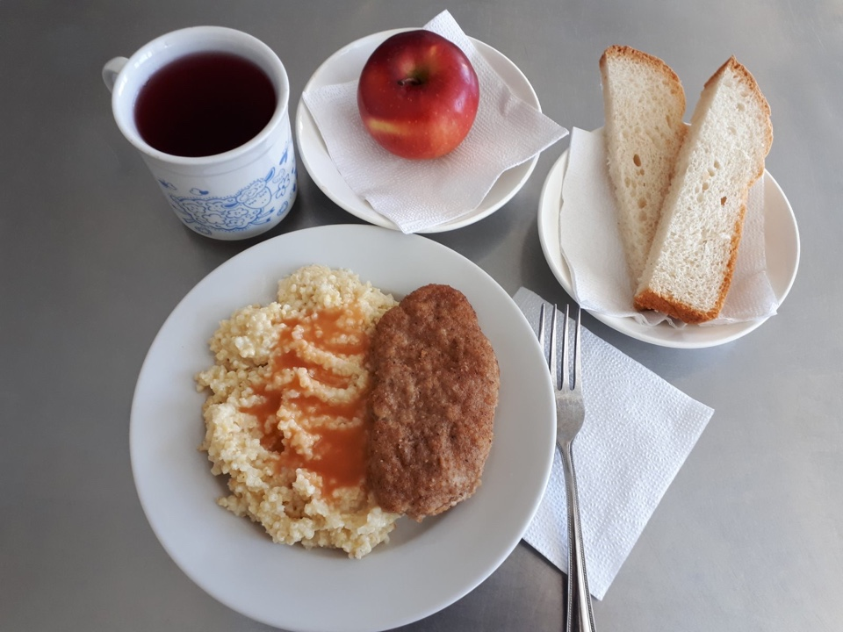

**1 неделя. День 4.**

|  |  |  |  |  |  |  |  |
| --- | --- | --- | --- | --- | --- | --- | --- |
| № рецепта | Наименование блюда | Цена, | Масса порции | Пищевые вещества (гр) | | | энергет. цен.(Ккал) |
| руб. | Белки | Жиры | Углеводы |
|  | Овощи порционно | 38,67 | 60 | 0,48 | 0 | 1,8 | 9 |
| 319/16 | Котлета н/р из филе птицы на пару | 105,58 | 90 | 9,05 | 14,09 | 13,83 | 201,6 |
| 179/83 | Каша гречневая | 15,75 | 150 | 6,53 | 5,02 | 34,23 | 228,57 |
| 1024/83 | Кофейный напиток без сахара | 15,00 | 200 | 2,09 | 1,48 | 23,92 | 98,85 |
|  | Хлеб пшеничный/ржаной | 3,38 | 40 | 2,98 | 0,36 | 19,54 | 89,2 |
|  | Фрукт сезонный | 33,94 | 100 | 0,80 | 0 | 8,6 | 38 |
|  | **ИТОГО:** | **166,00** | **540,00** | **19,23** | **19,47** | **83,03** | **583,27** |

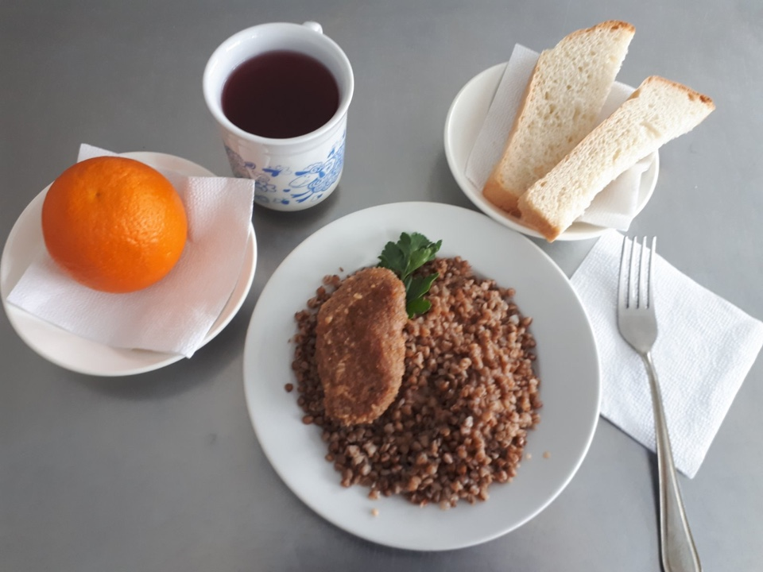

**1 неделя. День 5**

|  |  |  |  |  |  |  |  |
| --- | --- | --- | --- | --- | --- | --- | --- |
| № рецепта | Наименование блюда | Цена, | Масса порции | Пищевые вещества (гр) | | | энергет. цен.(Ккал) |
| руб. | Белки | Жиры | Углеводы |
| 497/83 | Запеканка из творога без сахара | 107,22 | 170 | 15,1 | 18,99 | 41,44 | 406,83 |
| 1025/83 | Какао с молоком без сахара | 19,88 | 200 | 3,54 | 3,43 | 23,46 | 141,81 |
|  | Хлеб пшеничный | 2,54 | 30 | 2,28 | 0,18 | 15,69 | 69,9 |
|  | **ИТОГО:** | **166,00** | **500,00** | **17,97** | **19,17** | **82,06** | **577,63** |

